Należąca do TMD Friction marka PAGID Racing rezygnuje z tworzyw sztucznych w opakowaniach

Warszawa, 20 lipca 2026 – Firma TMD Friction wykonała kolejny krok w kierunku ograniczania wpływu na środowisko. PAGID Racing – należąca do grupy marka specjalizująca się w produkcji klocków hamulcowych do samochodów wyścigowych i aut o wysokich osiągach – całkowicie wyeliminowała tworzywa sztuczne ze swoich opakowań oraz materiałów wykorzystywanych do pakowania produktów. Decyzja wpisuje się w szerszą strategię zrównoważonego rozwoju
i odpowiedzialnego podejścia do procesów produkcyjnych oraz logistycznych.
Wypełnienia z pianki poliuretanowej w opakowaniach produktów PAGID Racing zastąpiono wkładkami kartonowymi o strukturze plastra miodu. Materiał w całości pochodzi z recyklingu
i nadaje się do ponownego przetworzenia. Zmiana spowodowała zmniejszenie ilości zamawianej pianki przez fabrykę w Essen w Niemczech o 10 ton w latach 2023–2025. Również opakowania produktów PAGID Racing są w całości wykonane z papieru i nie zawierają tworzyw sztucznych. Ponadto karton, z którego wykonane są pudełka, składa się w 71% z tektury pochodzącej
z recyklingu.
  - – Chociaż zrównoważony rozwój zazwyczaj nie jest pierwszym skojarzeniem, gdy mowa o sportach motorowych, ważne jest ograniczanie wpływu na środowisko w każdym aspekcie naszej działalności. Udoskonalenie opakowań stanowi doskonały przykład działania, które nie ma negatywnego wpływu na osiągi, ale dużo znaczy dla otaczającego nas świata – powiedział Matthew Greenman, dyrektor ds. sportów motorowych w firmie TMD Friction.
  - Zrównoważony rozwój w TMD Friction
TMD Friction zamierza do 2030 roku stosować 85% opakowań nadających się do recyklingu, a do 2040 roku uzyskać poziom 100%. Dzięki przejściu na rozwiązania o strukturze plastra miodu cel ten został już osiągnięty w przypadku najpopularniejszej grupy produktów firmy – klocków hamulcowych do samochodów osobowych.
– Zmiana z pianki na tekturę pozwala każdego roku uniknąć produkcji ton materiałów pochodzenia kopalnego, która wymaga dużego zużycia energii. To doskonały przykład tego, jak teoretycznie drobne usprawnienie może przynieść ogromne korzyści w przypadku dużych wolumenów produkcji – podkreślił Adrian Rodemeister, inżynier ds. opakowań w firmie TMD Friction.
Nowe opakowanie stanowi kolejną z serii zmian wprowadzonych przez PAGID Racing. W zeszłym roku marka przeszła na bezrozpuszczalnikowy, rozpuszczalny w wodzie klej łączący klocki hamulcowe z płytką nośną.
Mniejszy wpływ na środowisko przy zachowaniu funkcjonalności
Ze względu na rozmiar i wagę wyścigowych klocków hamulcowych – pojedynczy zestaw może ważyć nawet 6 kg – ważne jest ich bezpieczne zapakowanie, pozwalające uniknąć uszkodzeń podczas transportu. W przeszłości firma TMD Friction stosowała do zabezpieczenia części 19 różnych rozmiarów pianki poliuretanowej. Jej użycie wiąże się jednak z negatywnym wpływem na środowisko naturalne: począwszy od energochłonnej produkcji, przez wykorzystanie surowców pochodzenia kopalnego po uwalnianie mikroplastiku. Ponadto rozwiązanie to wymaga dużej przestrzeni magazynowej, czasochłonnego zamawiania i śledzenia stanów magazynowych.
Nowy materiał jest lekki, stabilny i zapewnia ochronę produktów równie skutecznie, jak poprzednie rozwiązanie oparte na tworzywach sztucznych. Jest również łatwiejszy w obróbce. Jednolite arkusze perforowanego kartonu pracownicy mogą z łatwością rozłamać rękoma na mniejsze fragmenty, aby uzyskać odpowiedni rozmiar.
Zastosowanie części PAGID Racing
PAGID Racing może pochwalić się ponad 30-letnim doświadczeniem w sporcie motorowym oraz zespołem wykwalifikowanych inżynierów odpowiedzialnych za osiągi. Jako marka należąca do TMD Friction, PAGID Racing jest światowym liderem jeśli chodzi o wysokowydajne układy hamulcowe wykorzystywane w sporcie. Kładąc duży nacisk na innowacyjność i jakość, firma wyznacza standardy w zakresie projektowania i produkcji rozwiązań hamulcowych spełniających najwyższe wymagania.
Części PAGID Racing są montowane jako wyposażenie fabryczne w niektórych z najbardziej prestiżowych i najmocniejszych samochodów seryjnych na świecie, w tym w modelach Audi, Bugatti, Ferrari i Porsche. Produkty PAGID Racing zapewniają najwyższy możliwy poziom wydajności w szerokim zakresie warunków eksploatacyjnych
Asortyment marki obejmuje klocki hamulcowe do wyścigów, w tym długodystansowych, pojazdów zabytkowych, pojazdów UTV, kartingu, rajdów, klocki ceramiczne oraz wyczynowe klocki hamulcowe dopuszczone do ruchu drogowego. Ofertę uzupełniają płyny hamulcowe i tarcze hamulcowe.
Więcej informacji można znaleźć na stronie www.pagidracing.com.

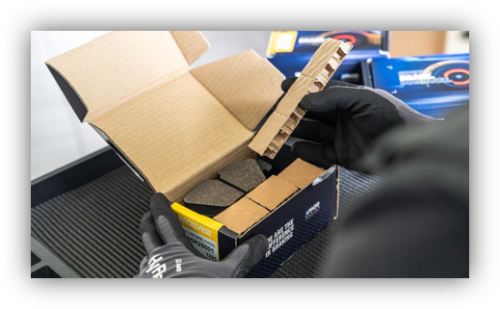
  - Materiały zdjęciowe:
Opakowania_PAGID_Racing.jpg: Do pakowania produktów PAGID Racid stosowane są wkładki kartonowe o strukturze plastra miodu oraz pudełka tekturowe pochodzące z recyklingu.
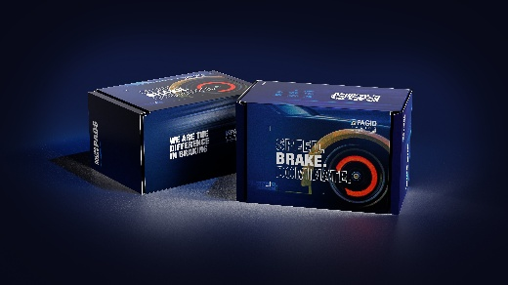
Produkty_PAGID_Racing.jpg: PAGID Racing to ekskluzywna marka należąca do grupy TMD Friction, oferująca klocki hamulcowe do samochodów wyścigowych i o wysokich osiągach.

Informacje o TMD Friction
TMD Friction jest wiodącym światowym dostawcą wysokiej jakości rozwiązań ciernych dla branży motoryzacyjnej. Firma opracowuje i produkuje klocki i tarcze hamulcowe oraz okładziny hamulców bębnowych do samochodów osobowych i pojazdów użytkowych. Firma TMD Friction już od 1878 roku jest zaangażowana w wyzwania związane z bezpieczeństwem na drodze, stając się godnym zaufania liderem w dziedzinie technologii ciernych.
TMD Friction dostarcza producentom pojazdów najwyższej jakości produkty oryginalnego wyposażenia (OE), a także zaopatruje niezależny rynek części zamiennych (IAM) w artykuły renomowanych marek Textar, Mintex, Don, Pagid, Cobreq i Bendix. Portfolio obejmuje również wysokowydajne produkty wyścigowe marek Pagid Racing i Mintex Racing, powstałe w oparciu
o ponad stuletnie doświadczenie w sportach motorowych.
Dzięki wyspecjalizowanej, globalnej grupie ponad 3900 ekspertów w dziedzinie materiałów ciernych z całego świata oraz oddziałom zlokalizowanym w Europie, na Bliskim Wschodzie, w USA, Brazylii, Meksyku i Chinach, TMD Friction jest siłą napędową bezpiecznej i zrównoważonej mobilności przyszłości.
Kontakt dla mediów:
Kamila Tarmas-Bilmin Krzysztof Jordan
TMD Friction ConTrust Communication
tel. 668 652 437 tel. 533 877 677
kamila.tarmas-bilmin@tmdfriction.com k.jordan@contrust.pl

